МКУК г-к Кисловодска «ЦБС» 6 +
Библиотека-филиал № 5
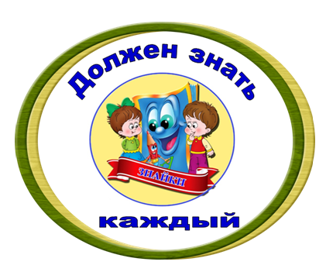

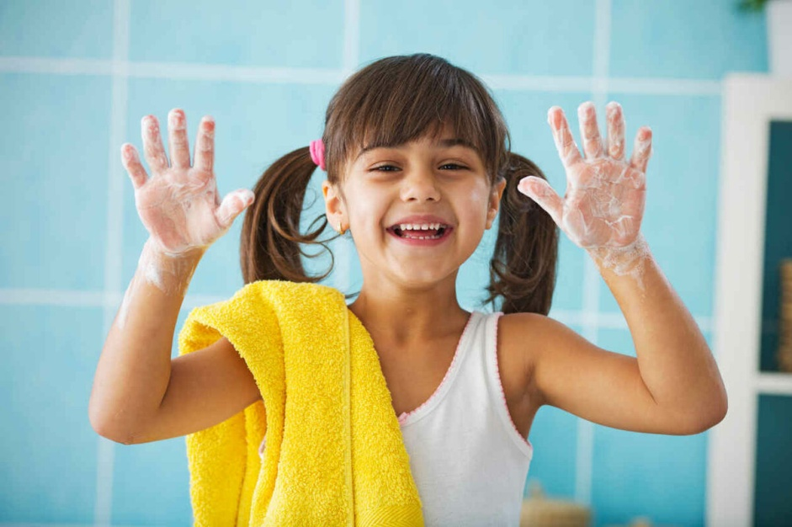

Кисловодск, 2022 г.

Гигиена рук
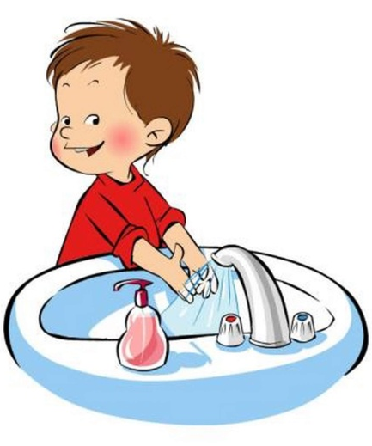
Чисто руки мыть друзья,
Забывать никак нельзя!
Мыло, теплая вода
Смогут нам помочь всегда.
Постарайтесь не лениться-
Каждый раз перед едой,
Прежде чем за стол садиться,
Руки вымойте с водой!

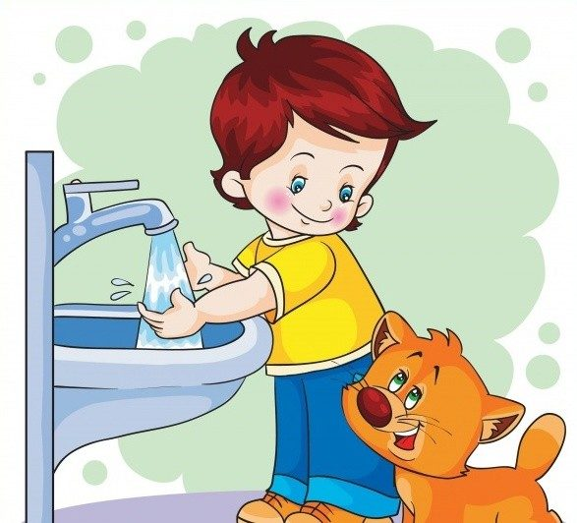
Когда вы берёте различные предметы, например игрушки, книги, тетради, карандаши, дотрагиваетесь до обуви, беретесь за дверные ручки, играете с кошкой или собакой, то грязь, имеющаяся на них, пристает к нашим рукам. На всех этих предметах есть грязь, часто невидимая глазом и она остается на коже пальцев. Эта грязь потом переносится на хлеб, сыр или яблоки, который вы берете немытыми руками. С грязью передаются различные болезни от больного человека здоровому. Поэтому, если вы поели грязными руками, то можете заболеть.
Руки надо мыть после каждого посещения туалета. Руки надо мыть каждый раз перед едой, даже если они на вид кажутся чистыми. Мыть руки нужно всегда с мылом.

Гигиена ногтей
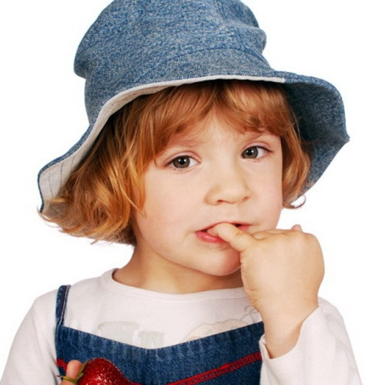
И бывает же на свете,
Словно выросли в лесу,
Непонятливые дети:
Ногти грязные грызут.
Не грызите ногти, дети,
Не тяните пальцы в рот.
Это правило, поверьте,
Лишь на пользу вам пойдет!

Ногти должны быть коротко подстрижены, потому что под длинными ногтями быстро собирается грязь, ее трудно оттуда удалить. Грязные ногти вызывают у каждого опрятного человека отвращение. Длинными ногтями можно легко поцарапать кожу себе или товарищу. Поэтому стригите ногти коротко. При мытье рук тщательно вычищайте грязь из-под ногтей. Пользуйтесь для этого щеткой или ногтечисткой. Ни в коем случае ногти нельзя грызть!

Чистые руки - залог здоровья : информационный буклет / Муниципальное казенное учреждение культуры города-курорта Кисловодска «Централизованная библи-отечная система», библиотека-филиал № 5; сост. Л.В. Алтухова, отв. за выпуск Н.А. Морозова. – Кисловодск, 2022. – 4 с.

Ссылки на использованные источники:

- Внеклассное мероприятие "Правила личной гигиены" [Электронный ресурс]. - Режим доступа : https://multiurok.ru/files/vneklassnoe-meropriiatie-pravila-lichnoi-gigieny.html, свободный. - Заглавие с экрана. - (Дата обращения 12.02.2022).
- Лекция «Правила личной гигиены школьника» [Электронный ресурс]. - Режим доступа : https://www.maam.ru/detskijsad/lekcija-pravila-lichnoi-gigieny-shkolnika.html, свободный. - Заглавие с экрана. - (Дата обращения 12.02.2022).
- Сценарий классного часа "В гостях у Гигиены" [Электронный ресурс]. - Режим доступа : https://kopilkaurokov.ru/nachalniyeKlassi/meropriyatia/stsienariiklassnoghochasavghostiakhugighiieny, свободный. - Заглавие с экрана. - (Дата обращения 12.02.2022).

Ставропольский кр., г. Кисловодск,
пр. Дзержинского, 43,
тел: (87937) 6-61-03

e.mail: kislovodsk-cbs-f5@yandex.ru

